Marko Romanische Pfanne Solardurchgang

Jacobi Dachziegel

Eigenschaften

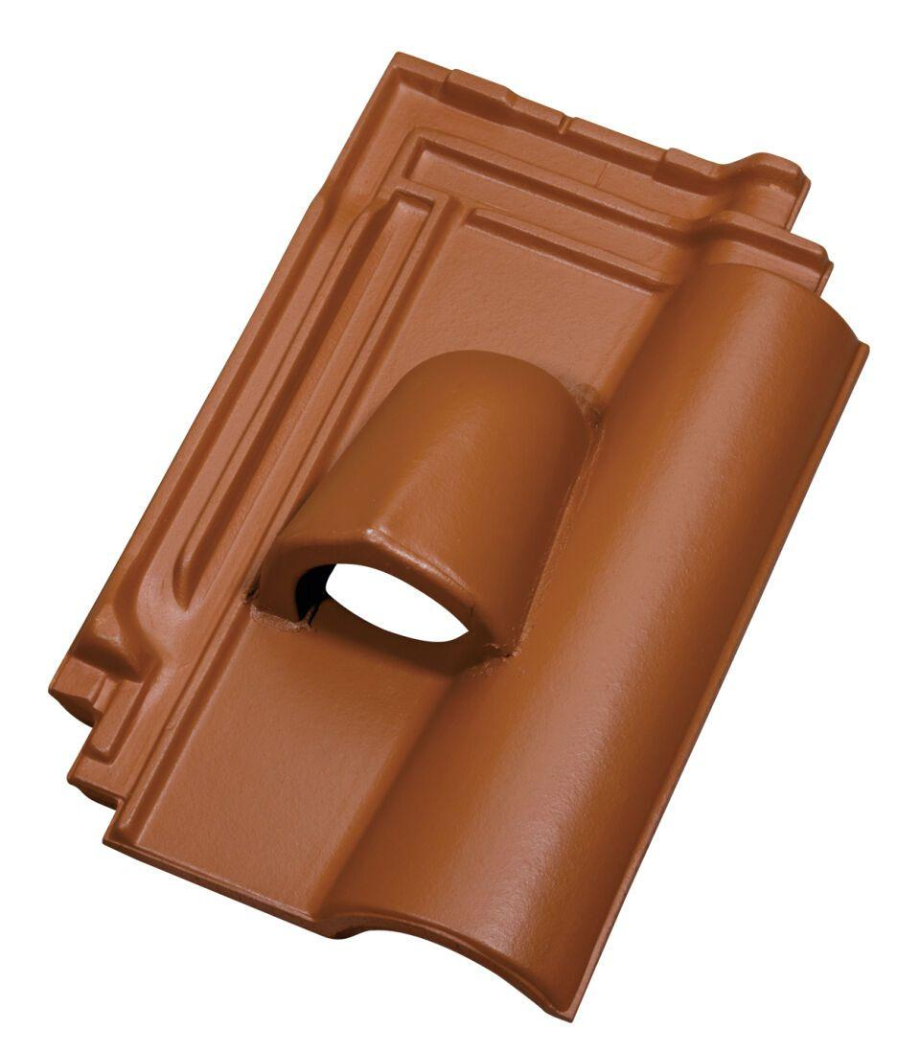

Art Dachziegel

Romanischer Ziegel

Art Formziegel

Durchgangspfanne

Farbton

natur, rot

Oberfläche

engobiert, naturfarben

Werkstoff

Ton

Breite (mm)

265,00

Länge (mm)

420,00

Durchmesser (mm)

65,00

Gewicht (kg)

3,80

Verpackung Teilgebindeeinheit

Karton

Regeldachneigung in °

≥ 22

Verpackung in Stück pro Kleinpäckchen/Schlauch

1

Deckbreite (cm)

20.1

Decklänge (cm)

34.1